Завдання на міні-олімпіади
3 тур
1. За заданими малюнком
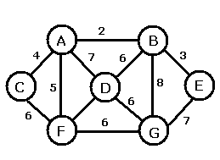
1

а) знайти ейлеровий шлях; _________________________________________________
б) знайти гамільтонів шлях; ________________________________________________
в) знайти найкоротший гамільтонів шлях; ____________________________________
г) написати програму, яка за описаним графом, виводила довжину ейлеревого шляху, якщо він існує, якщо шлях не існує виводить повідомлення NO.
д) написати програму пошуку та виведення каркасу мінімальної ваги для графу заданого на малюнку вище.

Вхідні дані задані у файлі Graph.dat у вигляді 1 рядок – N – кількість ребер (N<=100), наступні N рядків задають і, j вершини і довжину ребра a_{ij}. Результати вивести у файл Graph.sol для кожної підзадачі в окремому рядку.
Graph.dat | Graph.sol
12  1 2 2  2 7 3  7 6 7  6 5 6  5 3 6  3 1 4  1 5 5  1 4 7  5 4 1  2 4 6  6 4 6  2 6 8 | 57  24  57  24  21

2. Дано текст записаний малими латинськими найкоротший шлях, яким можна перемістити курсор за допомогою стрілок з 1 – шої приголосної букви першого рядка до останньої приголосної букви останнього рядка, при умові, що можна переміщуватись лише по приголосних буквах.
Вхідні дані містяться у файлі text.dat , результати вивести у файл text.sol вигляді знайденого слова і його довжини, якщо слова не існує то 0.

texti.dat | text.sol
abc a  bc a d  abca  abba | bcbcb 5

.

